РЕСПУБЛИКА БЕЛАРУСЬ
КОМИТЕТ ПО ОБРАЗОВАНИЮ МИНГОРИСПОЛКОМА
учреждение образования

МИНСКИЙ ГОСУДАРСТВЕННЫЙ КОЛЛЕДЖ ЦИФРОВЫХ ТЕХНОЛОГИЙ

Группа 89 ТП

Отчет

по лабораторной работе № 4
«Основы работы с массивами»
учебный предмет
“Современные языки программирования JavaScript”
Исполнитель: Ермаченко А.Ю

Руководитель: Е.П. Сушкевич
Минск, 2025

Цель работы: изучить способы работы с массивами, их типы и особенности.

Ход работы:

1.Создайте массив arr = ['a', 'b', 'c']. Выведите его на экран с помощью функции alert.
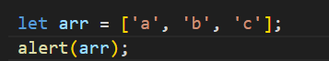
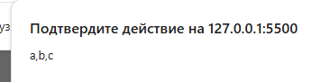

2. С помощью массива arr из предыдущего номера выведите на экран содержимое первого, второго и третьего элементов

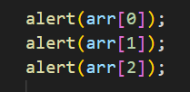

3. Создайте массив arr = ['a', 'b', 'c', 'd'] и с его помощью выведите на экран строку 'a+b, c+d

4. Создайте массив arr = ['a', 'b', 'c', 'd'] и с его помощью выведите на экран строку 'a+b, c+d

5.

6.

7.

8.

9.

10.

11.
12.
13.
14.
15.
16.

Контрольные вопросы

1. Какие существуют операторы циклов?
-
2. Назовите разницу между операторами while и do while?
-
3. Для чего нужен оператор break?
-
4. Как можно применять оператор continue?
-

